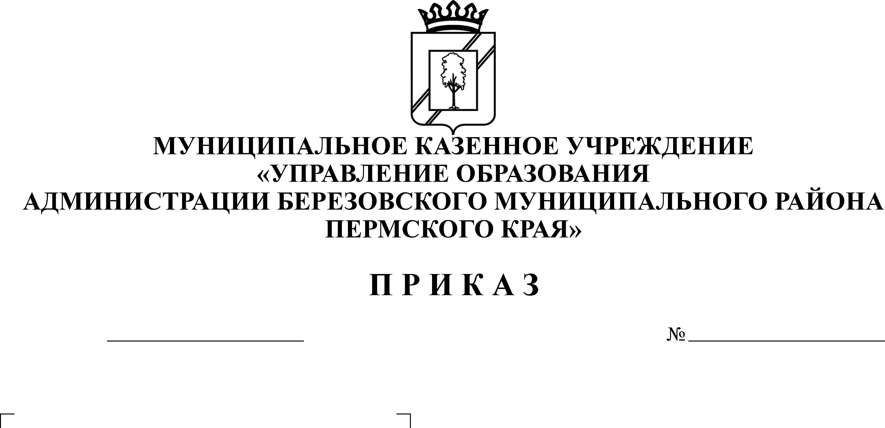

**О создании рабочей группы**

СЭД-01-05-375

31.12.2015

В целях организации работы по внедрению федерального государственного образовательного стандарта начального общего образования обучающихся с ограниченными возможностями здоровья, утвержденного приказом Министерства образования и науки Российской Федерации от 19 декабря 2014 № 1598, и федерального государственного образовательного стандарта образования обучающихся с умственной отсталостью (интеллектуальными нарушениями), утвержденного приказом Министерства образования и науки Российской Федерации от 19 декабря 2014 № 1599

ПРИКАЗЫВАЮ:

1. Создать рабочую группу по внедрению федерального государственного образовательного стандарта начального общего образования обучающихся с ограниченными возможностями здоровья, федерального государственного образовательного стандарта образования обучающихся с умственной отсталостью (интеллектуальными нарушениями) (далее – ФГОС ОВЗ) на территории Березовского муниципального района.

2. Утвердить прилагаемые:

2.1. состав рабочей группы по внедрению ФГОС ОВЗ;

2.2. положение «О рабочей группе по внедрению федерального государственного образовательного стандарта начального общего образования обучающихся с ограниченными возможностями здоровья, федерального государственного образовательного стандарта образования обучающихся с умственной отсталостью (интеллектуальными нарушениями на территории Березовского муниципального района)».

3. Общую координацию деятельности по внедрению ФГОС ОВЗ на территории Березовского муниципального района осуществлять через рабочую группу по внедрению ФГОС ОВЗ.

4. Контроль за исполнением приказа оставляю за собой.

Начальник С.В. Мезенцева

Приложение 1

к приказу МКУ «Управление образования»

от 31.12.2015 № СЭД-01-05-375

**Состав рабочей группы**

по внедрению федерального государственного образовательного стандарта начального общего образования обучающихся с ограниченными возможностями здоровья, федерального государственного образовательного стандарта образования обучающихся с умственной отсталостью на территории Березовского муниципального района

|  |  |  |  |
| --- | --- | --- | --- |
| 1. | Мезенцева С.В. | - | начальник МКУ «Управление образования», председатель рабочей группы; |
| 2. | Старцева Е.Н. | - | заместитель начальника МКУ «Управление образования», заместитель председателя рабочей группы; |
| 3. | Власова Т.А. | - | главный специалист МКУ «Управление образования», секретарь рабочей группы |
| Члены рабочей группы: | | |  |
| 4. | Дурмашева В.М. | - | методист муниципального бюджетного образовательного учреждения дополнительного профессионального образования «Березовский информационно - методический центр»; |
| 5. | Дьякова В.Ф. | - | заведующий филиалом муниципального бюджетного общеобразовательного учреждения «Березовская средняя общеобразовательная школа № 2» Заборьинская основная общеобразовательная школа; |
| 6. | Зернина О.В. | - | заместитель директора муниципального бюджетного общеобразовательного учреждения «Кляповская основная общеобразовательная школа»; |
| 7. | Писковий Л.Б. | - | заместитель директора муниципального бюджетного образовательного учреждения дополнительного образования «Центр детского творчества» с. Березовка |

Приложение 2

к приказу МКУ «Управление образования»

от 31.12.2015 № СЭД-01-05-375

**Положение**

**«О рабочей группе по внедрению федерального государственного образовательного стандарта начального общего образования обучающихся с ограниченными возможностями здоровья, федерального государственного образовательного стандарта образования обучающихся с умственной отсталостью (интеллектуальными нарушениями) на территории Березовского муниципального района».**

**1. Общие положении**

1.1. Рабочая группа по внедрению федерального государственного образовательного стандарта начального общего образования обучающихся с ограниченными возможностями здоровья, федерального государственного образовательного стандарта образования обучающихся с умственной отсталостью (интеллектуальными нарушениями) на территории Березовского муниципального района (далее – Рабочая группа) создана в целях информационного, консалтингового и методического сопровождения процесса внедрения федерального государственного образовательного стандарта начального общего образования обучающихся с ограниченными возможностями здоровья, федерального государственного образовательного стандарта образования обучающихся с умственной отсталостью (интеллектуальными нарушениями) (далее – ФГОС ОВЗ).

1.2. Рабочая группа в своей деятельности руководствуется Федеральным законом от 29.12. 2012 № 273-ФЗ «Об образовании в Российской Федерации», приказами Министерства образования и науки Российской Федерации от 19.12.2014 года № 1598 «Об утверждении федерального государственного образовательного стандарта начального общего образования обучающихся с ограниченными возможностями здоровья», от 19.12.2014 года № 1599 «Об утверждении федерального государственного образовательного стандарта образования обучающихся с умственной отсталостью (интеллектуальными нарушениями)», приказом Министерства образования и науки Пермского края от 14.05.2015 № СЭД – 26-01-04-367 «Об утверждении плана –графика введения ФГОС ОВЗ и перечня апробационных площадок по введению ФГОС ОВЗ в Пермском крае», настоящим Положением и иными нормативно- правовыми актами федерального, краевого и муниципального уровня.

1.3. Рабочая группа создается на период введения ФГОС ОВЗ.

**2. Цели, задачи, функции Рабочей группы**

2.1. Основной целью деятельности Рабочей группы является координация деятельности Муниципального казенного учреждения «Управление образования администрации Березовского муниципального района Пермского края» (далее - Управление), образовательных учреждений Березовского муниципального района по внедрению ФГОС ОВЗ на территории Березовского муниципального района.

2.2. Основными задачами Рабочей группы являются:

- обеспечение поэтапного, организованного введения ФГОС ОВЗ всеми образовательными учреждениями района;

- создание единого информационного пространства по вопросам введения ФГОС ОВЗ;

- нормативно - правовое обеспечение введения ФГОС ОВЗ на территории Березовского муниципального района.

**3. Функции рабочей группы**

В целях выполнения возложенных на нее задач Рабочая группа выполняет следующие функции:

- разработка плана - графика («дорожной карты») введения ФГОС ОВЗ на территории Березовского муниципального района на 2015 – 2017 годы для последующего утверждения Управлением;

- разработка положений о адаптированной основной общеобразовательной программе, индивидуальном учебном плане, индивидуальном образовательном маршруте и др. для последующего утверждения Управлением;

- согласование анкеты оценки готовности к введению ФГОС ОВЗ для последующего утверждения Управлением;

- изучение нормативных документов, опыта работы, методических рекомендаций по введению ФГОС ОВЗ;

- проведение информационной, разъяснительной работы по ознакомлению с нормативными документами, методическими рекомендациями по введению ФГОС ОВЗ на совещаниях руководителей образовательных учреждений, заседаниях методических формирований, семинарах и иных формах взаимодействия с педагогической общественностью;

- информационное сопровождение внедрения ФГОС ОВЗ с использованием ресурсов «Интернет», СМИ;

- выработка рекомендаций для организации работы методических формирований по вопросам внедрения ФГОС ОВЗ;

- иные функции по решению начальника Управления.

**4. Порядок работы Рабочей группы**

4.1. Персональный состав рабочей группы утверждается приказом Управления и определяется из числа представителей Управления и образовательных учреждений района.

4.2. Возглавляет Рабочую группу ее председатель, начальник Управления. В случае отсутствия председателя Рабочей группы заседание Рабочей группы возглавляет заместитель председателя, заместитель начальника Управления.

4.3. Основной формой работы Рабочей группы является заседание, которое может проводиться как в очной, так и в заочной форме. Заседания Рабочей группы проводятся по мере необходимости, но не реже двух раз в год.

4.4. В промежутках между заседаниями участники Рабочей группы могут индивидуально или в мини - группах исполнять решения Рабочей группы, заниматься самообразованием по вопросам внедрения ФГОС ОВЗ, посещать организуемые семинары, конференции, курсы повышения квалификации по вопросам внедрения ФГОС ОВЗ.

4.5. Для ведения делопроизводства Рабочей группы назначается секретарь Рабочей группы. Секретарь ведет протоколы заседаний Рабочей группы, которые подписываются председателем и секретарем.

В протоколах заседаний фиксируется дата проведения Рабочей группы, количество присутствующих на заседании, перечень рассматриваемых вопросов и принятые на Рабочей группе решения.

4.6. Обязанности членов Рабочей группы:

- присутствовать на заседаниях рабочей группы;

- принимать активное участие в реализации принятых Рабочей группой решений.

4.7. Права Рабочей группы:

- вносить на рассмотрение совещаний руководителей, методических формирований вопросы, связанные с подготовкой и реализацией процесса введения ФГОС ОВЗ;

- вносить на рассмотрение Управления проекты решений по вопросам, относящимся к деятельности Рабочей группы:

- привлекать иных специалистов (вне школы) для выполнения

отдельных поручений.

4.8. Ответственность Рабочей группы:

Рабочая группа несет ответственность:

- за своевременную реализацию решений Рабочей группы;

- за качество исполнения возложенных на Рабочую группу функций;

- за компетентность принимаемых решений.